1.Заходим в систему по ссылке через сайт TFOMSRB.RU(Система омс в РБ-> МО->Барс.Мониториг). Вводим логин-пароль
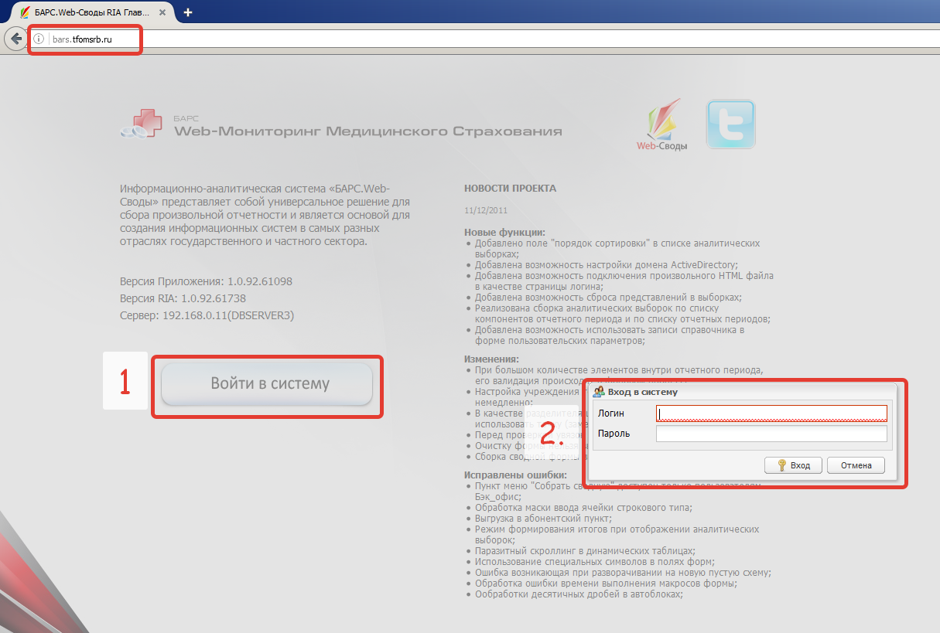
2. Нажимаем двойным кликом мыши на Список отчетных форм
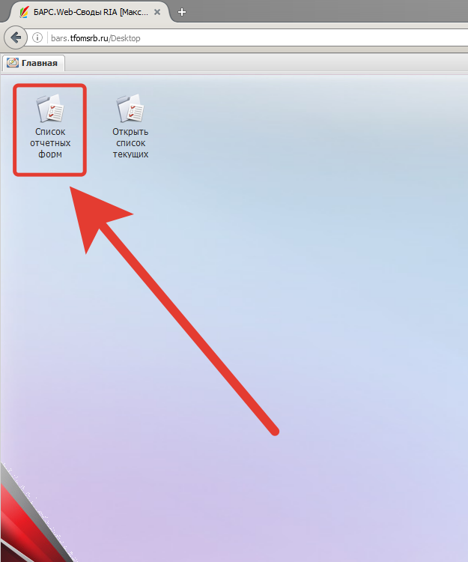

3. Раскрываем список отчетных периодов и выбираем ОБЪЕМЫ
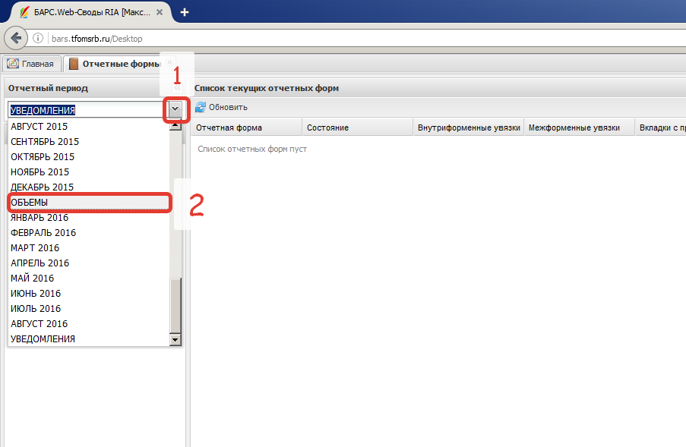
4.Разворачиваем список МО-> Одиночным кликом мыши выбираем нашу организацию-> В окне справа (Список текущих отчетных форм) выбираем отчетную форму для заполнения (Приложения 1…5)
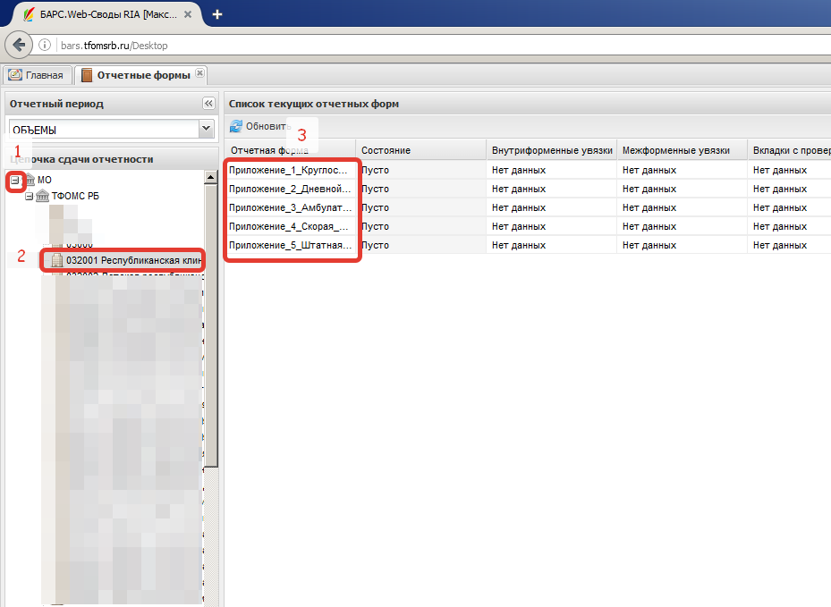

5.Заполняем таблицу -> Нажимаем Пересчитать -> Нажимаем сохранить -> В раскрывающемся меню Вкладка выбираем следующую таблицу отчетной формы.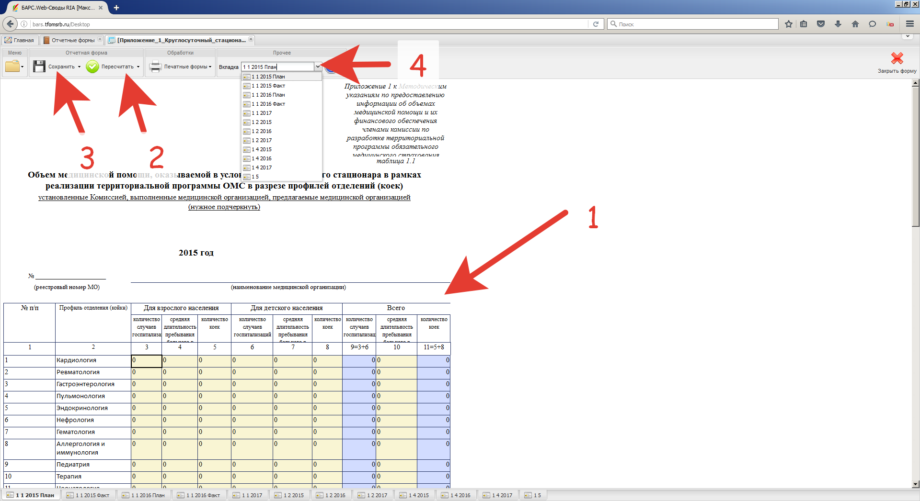

Данные для сверки плановых и фактических объемов за 2015 – 1 полугодие 2016 года находятся в закрытой части сайта -> в папке Объемы

